1. ИНДИКАЦИЯЛЫҚ ГЕОБОТАНИКА ТУРАЛЫ ЖАЛПЫ МӘЛІМЕТТЕР

Индикациялық геоботаника (лат. indicatio - көрсету) - белгілі бір экологиялық жағдайлардағы өсімдіктер жабынын және өсімдіктер жамылғысын орта жағдайларының көрсеткіші ретінде қолдану әдістерін жасауды зерттейтін геоботаника саласы.
Орта жағдайларымен тығыз байланыста болатын және осы жағдайларды анықтау үшін пайдаланатын өсімдіктер қауымдастықтары (түрлерді, түрішілік формаларды) индикаторлар деп аталады. Индикаторлар көмегімен анықталатын жағдайлар индикация нысандары немесе индикаттар деп, ал сол анықтау процесін индикация деп атайды. Қоршаған ортаның қандай да бір жағдайларын көрсететін индикаторлар жеке организмдер де немесе олардың топтары (ценоздар) да болуы мүмкін. Алайда қандай да бір түрдің немесе ценоздың экологиялық амплитудасы кең болған жағдайда (эврибионт) индикатор бола алмайды. Бірақ оның кейбір белгілері әртүрлі экологиялық жағдайларда әрқалай болғандықтан олар индикация үшін қолданылуы мүмкін. Мысалы, Қарақұмдағы (Түркіменстан) құмды жерлерде кең тараған, әдетте гүлдері қызғылт түсті Қысқагүл бозтікен (колючелистник (Acanthophyllum brevibracteatum)) жер бетіне жақын күкірт жинақталған жерлерде (Күкіртті төмпешіктер төңірегінде) олардың гүлдерінің түсі ақ болып келеді.

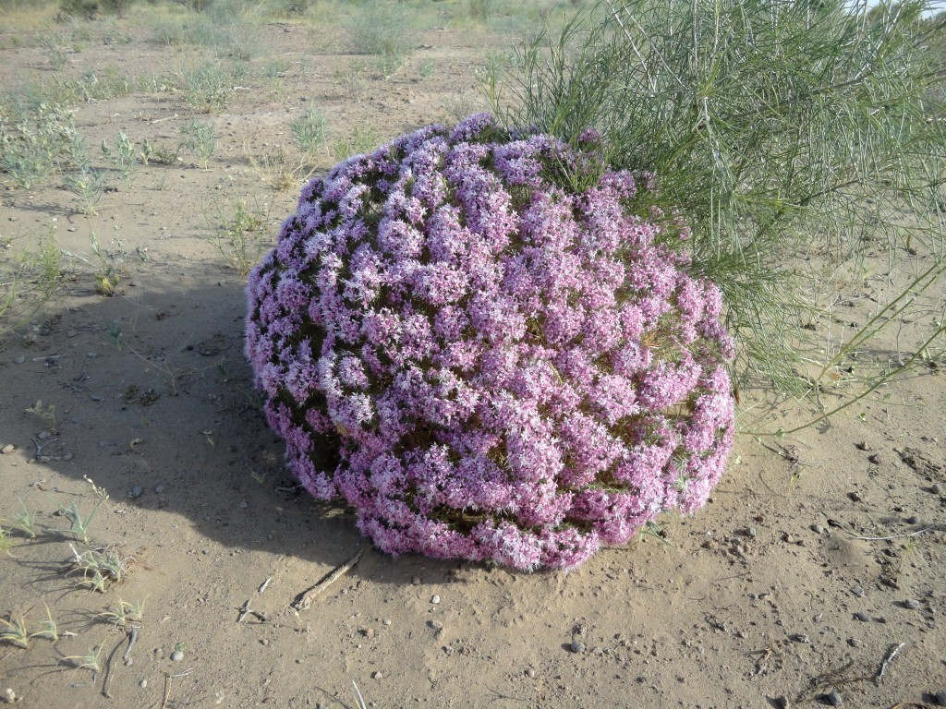

Мәскеу маңындағы шалғынды ценоздарда кілкіме сулардың (өткізгіштігі төмен топырақ қабаттарының астында, аэрациясы бар жерлердегі жерасты суларының уақытша жинақталуы) (верховодка - временные скопления подземных вод в зоне аэрации над поверхностью отдельных слоев или линз, обладающих слабой проницаемостью) жинақталуын сол шалғын фитоценозының флоралық құрамы бойынша емес, кейбір фенофазалардың ұзақтығы бойынша анықтауға болады. Өйткені кілкіме су жинақталған аумақта кейбір түрлердің гүлдеу кезеңі ұзаққа созылады, ал бұл өз кезегінде шалғынның аспектісіне әсер етеді. Мысалдар келтірілген екі жағдайда да индикация үшін түрлер немесе ценоздар емес, олардың кейбір ерекшеліктері (яғни гүлдің түсі мен кейбір түрлерде гүлдеу кезеңінің ұзақ болуы) ғана қолданылып отыр.
Индикатор мен индикат арасындағы байланыс индикациялық байланыс деп аталады. Индикациялық байланыстың сипатына қарай индикаторларды тікелей және жанама индикаторлар деп бөледі.
Тікелей индикаторлар индикатпен тікелей байланыста және әдетте соған тәуелді болады. Мысалы, аридті аймақтарда облигатты фреатофит – Ақ ший (чий блестящий - Achnatherum splendens), жантақ (Alhagiтуысына жататын) түрлері басым (яғни, үнемі жерасты суларымен байланыста болатын) қауымдастықтар жерасты суларының индикаторы болып саналады. Мұндай қауымдастықтар индикациялық байланыссыз тіршілік ете алмайды. Егер бұл байланыс бұзылса мұндай түрлері басым қауымдастықтар тіршілігін жояды.
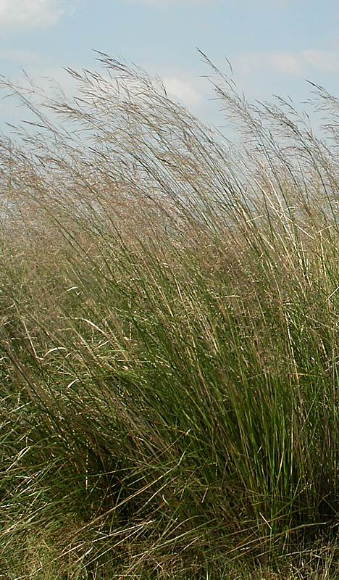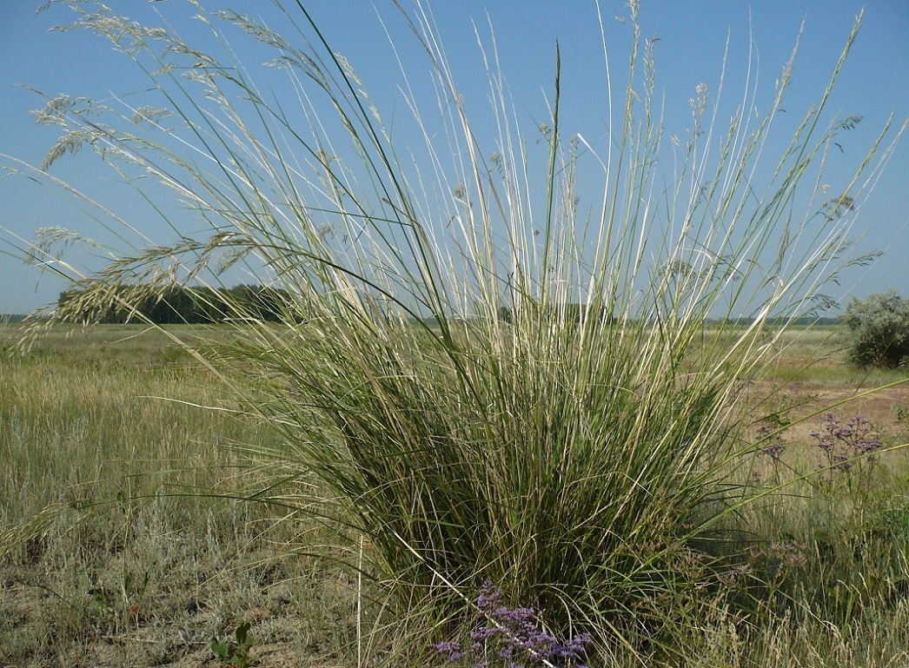

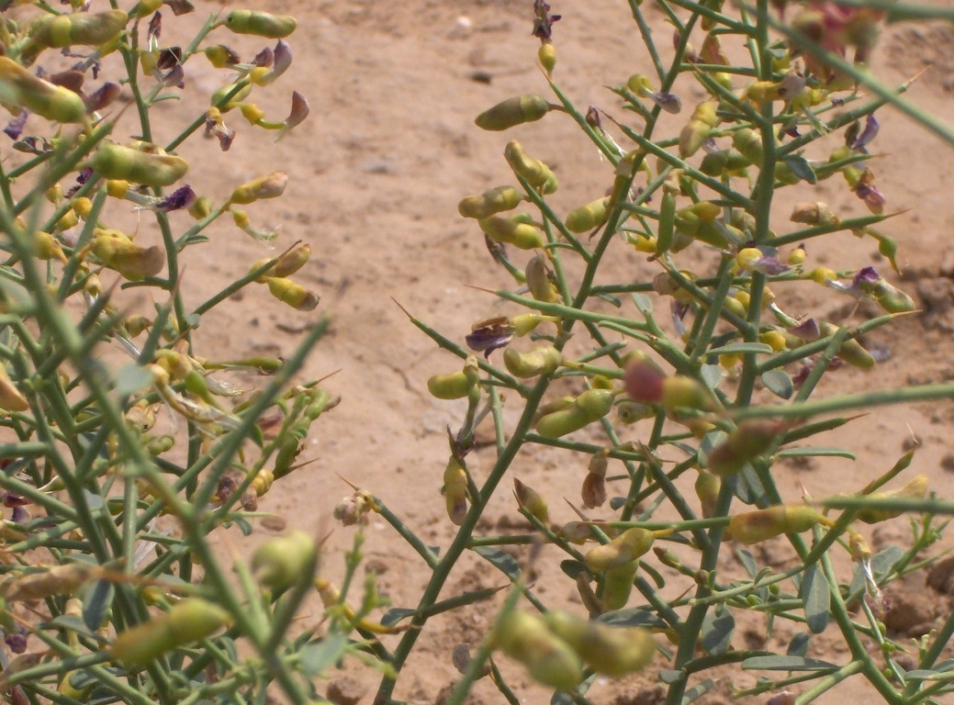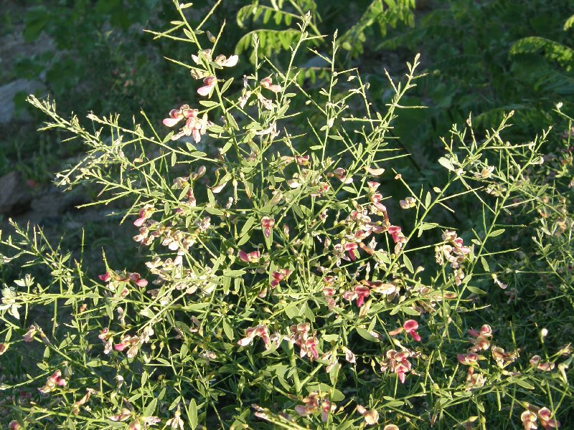

Жанама индикаторлар индикатпен қандай да бір аралық буын арқылы байланыста болады. Мысалы, псаммофильді Ақ селеу (триостница перистая - Aristida pennata) өсімдігінің шөлдің құмды жерлеріндегі сирек нулары (разреженные заросли) құм астында кілкіме судың локальді (тараумақты) жинақталуын көрсетеді. Бұл жағдайда тікелей байланыс болмағанымен пионер-псаммофиттер құмда жақсы аэрацияның барын, жауын-шашынның оңай сіңетінін білдіретін, яғни кілкіме судың түзілуіне қажетті жағдайлар бар екенін көрсетеді. Жанама индикаторларға қарағанда тікелей индикаторлар әлдеқайда сенімдірек және анығырақ.

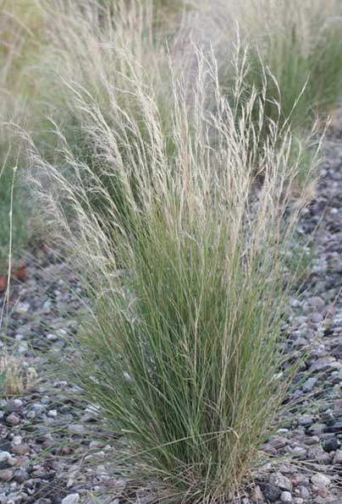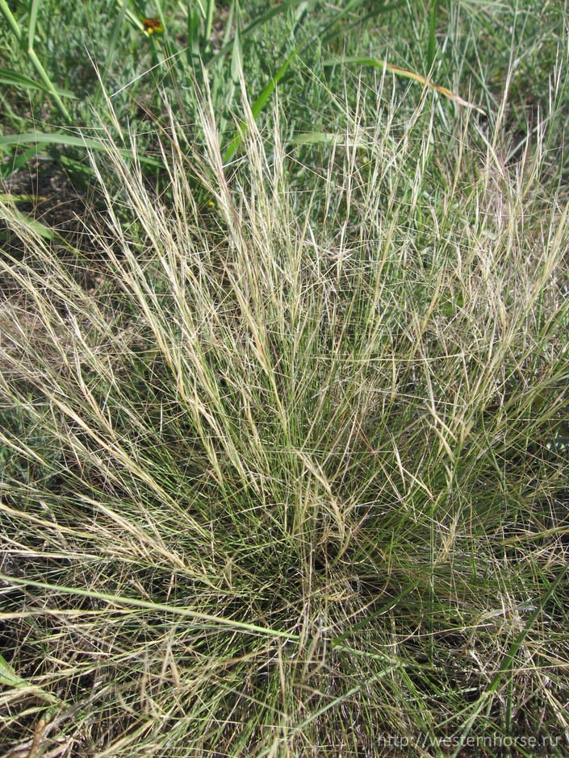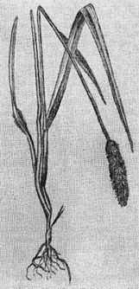

Индикациялық байланыстардың географиялық орнықтылығының деңгейлеріне байланысты индикаторлар панареалды,өңірлік және локальді (тараумақты) болып бөлінеді. Панареалды индикаторлардың индикатпен байланысы индикатордың бүкіл ареалында біртекті болады. Мысалы, Кәдімгі қамыс (тростник южный - Phragrnites australis) өзінің тамыр жүйесі өсетін аумақтағы субстраттың жоғары ылғалдылығын көрсететін панареалды индикатор болып табылады. Панареалды индикаторлардың саны көп емес және олар әдетте тікелей индикаторларға жатады.

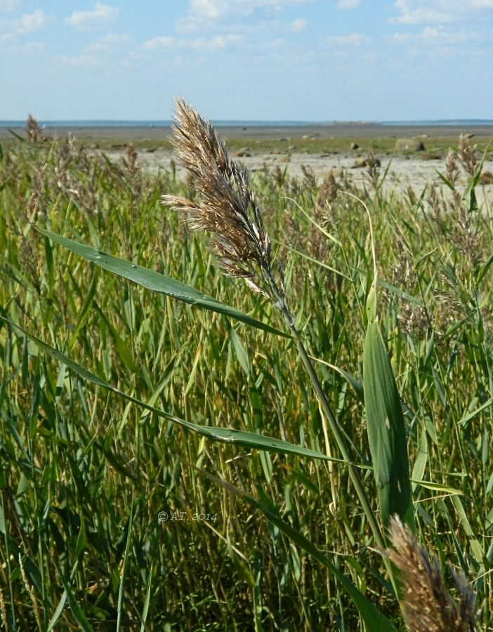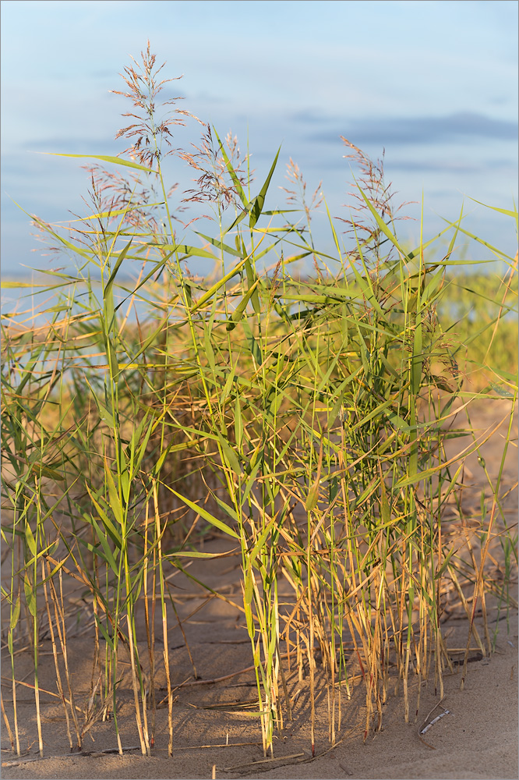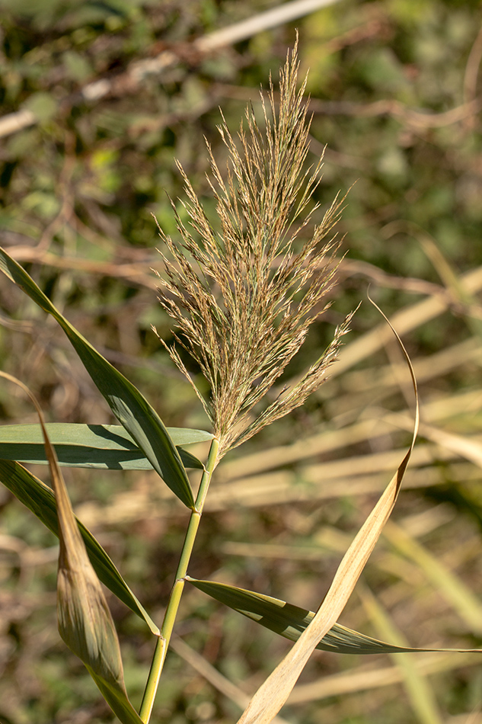

Тек белгілі бір физикалық-географиялық облыста ғана индикатпен барлық уақытта байланыста болатын өңірлік индикаторлар және индикациялық тұрақтылығын тек белгілі бір физикалық-географиялық ауданда ғана сақтайтын локальді (тараумақты) индикаторлар әдетте жиірек кездеседі. Бұлардың екеуі де көбінесе жанама индикаторлар болып келеді.
Бір өсімдіктер қауымдастығы қандай да бір индикат үшін панареалды индикатор және басқа индикат үшін жанама локальді (тараумақты) индикатор болуы мүмкін. Сондықтан әңгіме қандай индикат туралы екенін анықтамай тұрып ценоздың немесе түрдің индикациялық маңыздылығы туралы айтуға болмайды.
Ботаникалық көрсеткіштері арқылы анықталатын индикаттар өте алуан түрлі. Олар белгілі бір табиғи нысандардың (топырақтың, тау жыныстарының, жерасты суларының және т.б.) әртүрлі типтері, сол нысандардың әртүрлі қасиеттері (механикалық құрамы, тұздылығы және т.б.), қоршаған ортадағы болып жатқан қандай да бір процестер (эрозия, суффозия (вынос мелких минеральных частиц породы фильтрующейся через неё водой), карст (совокупность процессов и явлений, связанных с деятельностьюводы и выражающихся в растворениигорных породи образовании в них пустот), дефляция (ветровая (эоловая) эрозия, разрушение горных пород, и в первую очередь незащищенной почвы, воздушными потоками (ветром)), батпақтану, тұздардың миграциясы және т.б.) және ортаның жекелей қасиеті (климат) де болуы мүмкін. Қандай да бір процесс индикацияның нысаны болған кезде индикатор ретінде жекелеген түрлер немесе ценоздар емес, өсімдіктер қауымдастықтарының өзара байланысқан жүйелері, олардың эколого-генетикалық қатарлары болып табылады. Индикаттар тек табиғи процестер ғана емес, адамның қатысуымен мелиорация, құрылыс, пайдалы қазбаларды өндіру кездеріндегі өнеркәсіп орындарының әсерінен қоршаған ортада болып жатқан өзгерістер де болуы мүмкін.

ИНДИКАЦИЯЛЫҚ ГЕОБОТАНИКАНЫҢ НЕГІЗГІ БАҒЫТТАРЫ

Индикациялық геоботаниканың негізгі бағыттары анықтау үшін индикациялық-геоботаникалық бақылаулар қоданылатын индикаттар бойынша ерекшеленеді. Қазіргі таңдағы ең маңызды бағыттары мыналар:
1) педоиндикация,
2) литоиндикация,
3)гидроиндикация,
4) тоң жерлер индикациясы(индикация мерзлотных условий),
5) пайдалы қазбалар индикациясы(индикация полезных ископаемых),
6) табиғи үдерістер/процестер индикациясы(индикация естественных процессов),
7) антропогендік үдерістер/процестер индикациясы(индикация антропогенных процессов).
Педоиндикация менлитоиндикацияныкөбіне геоиндикацияға біріктіреді. Педоиндикация,немесе топырақ индикациясы – маңызды бағыттың бірі. Өйткені топырақ пен өсімдіктер жабынының байланысы өте тығыз екені баршаға белгілі. Бұл бағыт екі тармаққа бөлінеді:
а) әртүрлі таксондар индикациясы (топырақ типтері, тип тармақтары, туыстары, түрлері) және
б) топырақтың белгілі бір қасиеттерінің индикациясы (механикалық құрамы, тұздылығы және т.б.).
Алғашқысының үлкен маңызы бола тұра күрделі тармақ. Өйткені топырақтың типологиясы мен классификациясында (әсіресе төменгі таксономиялық бірліктерде) көп жағдайда бірыңғайлық бола бермейді. Сондықтан индикаттың көлемі кейде анық бола бермейді. Екінші тармақ қазіргі кезде біршама толығырақ жасалған. Өйткені топырақ қасиеті көп жағдайда (талдаулар нәтижесінде) сандық көрсеткіштер арқылы сипатталуы мүмкін. Осыған байланысты осы көрсеткіштердің белгілі бір амплитудасы мен қандай да бір өсімдіктер қауымдастықтары байланысын әлдеқайда дәлірек анықтауға болады.
Тау жыныстарының индикациясы литоиндикация деп аталады. Литоиндикация педоиндикациямен тығыз байланысты, алайда жердің терең қабаттарын қамтиды. Өсімдіктер жабынының осы топырақ қабаттарымен байланысы тікелей (тамыр жүйесі жақсы/терең дамыған өсімдіктер арқылы) және жанама («тау жынысы – топырақ – өсімдіктер жабыны» жүйесі арқылы) болуы мүмкін.
Көптеген өсімдіктер қауымдастықтарында топырақ түзілудің бастапқы кезеңдерінде тау жыныстарының мүжілуінің/моруының (выветривания) индикаторлары бар (мысалы, литофильді қыналар мен балдырлар қауымдастығы). Өсімдік индикаторлар тау жыныстарында сызаттар, жарықшақтар бар екенін (сол жерлерде өседі), тау жыныстарының химиялық ерекшеліктерін (гипстілігін, карбонаттылығын, темір болуын және т.б.), гранулометриялық құрамын (құмды, құмдақты, сазды, сазбалшықты, тасты) көрсетеді.
Гидроиндикация,немесе жерасты суларының индикациясы көптеген өсімдіктер тамыр жүйелерінің тек топырақтың сулы қабаттарымен байланыста болғанда ғана өсетінін көрсетеді. Мұнда да литоиндикациядағыдай тамыры топыраққа терең енетін өсімдіктері басым қауымдастықтар қолданылады. Гидроботаникалық индикация кезінде жерасты суларының минералдануы да бағалануы мүмкін. Жерасты суларының жоғары минералды көрсеткіштерін көбіне (бірақ барлық кезде емес) тау жыныстарының тұздылығын білдіретін өсімдіктер қауымдастықтары да көрсетеді.
Тоң жерлер индикациясының(индикация мерзлотных условий) сипаты күрделі. Оның негізінде криолитозона (часть криосферы (географическаяоболочка Земли, характеризующаяся наличием или возможностью существования льда) в пределах верхнего слоя земной коры, характеризующаяся в течение всего года или хотя бы короткое время (но не менее суток) отрицательной температурой почв и горных пород) өсімдіктер жабынының субстраттың термиялық қасиеттеріне және топырақ бетінің маусымдық еру мен қату процестеріне тәуелділігі жатыр. Алайда көпжылдықтоңды топырақтардың (многолетнемерзлые грунты) бұл қасиеттері топырақтың гранулометриялық құрамына, геоморфологиялық, гидрологиялық және гидрогеологиялық жағдайларына байланысты. Сондықтан тоң жерлер индикациясыпедоиндикациялық, литоиндикациялық және гидроиндикациялық зерттеулердің бірігу нәтижесі болып табылады.
Қарастырылған педоиндикация, литоиндикация, гидроиндикация жәнетоң жерлер индикациясы бағыттарының ұқсастығы – барлығында өсімдіктер қауымдастықтары негізгі индикаторлар болып табылады.
Пайдалы қазбалар индикациясының индикациялық геоботаникадағы басқа бағыттардан көптеген айырмашылықтры бар. Мұнда тікелей индикаторлар ретінде әдетте өсімдіктер қауымдастықтары емес, жекелеген түрлер, түріші формалар, тераттар (греч. teras, teratos — чудовище, урод, уродство), резко выраженные аномалии, затрагивающие генетические основы организма. Возникают в результате заражения вирусами, бактериями, грибами, под влиянием спонтанной мутации, гибридизации, под воздействием ионизирующих излучений, химического мутагенного фактора) қолданылады. Индикация негізінде көптеген қосылыстардың форматүзудегі күшті ролі туралы анықталған деректер және олардың өсімдіктің сыртқы құрылысына (түсіне, мүшелерінің морфологиясына және олардың пропорциясына) паталогиялық әсері жатыр. Егер пайдалы қазбалардың таралуын тау жыныстарының литологиялық айырмашылықтары көрсететін болса онда жанама индикация өсімдіктер қауымдастықтары бойынша да жүргізілуі мүмкін. Алайда мұндай жанама индикаторлар әдетте локальді (тараумақты) сипатта болады, сондықтан олардың практикалық маңызы шектеулі.
Соңғы кезге дейін Биогеохимияны негізгі практикалық қолдану геологиялық қызметпен, яғни пайдалы қазбалардың кен орындарын іздеудің биогеохимиялық әдістерімен байланысты болды. Бұл әдіс бойынша өсімдіктерде, олардың метаболизм және шіріген өнімдеріндегі руда түзуші элементтердің жоғары концентрациялары бар жерлерді анықтап табу.
Топырақтың жоғарғы қабатындағы өсімдіктерде металдар концентрацияларының жоғары болған биогеохимиялық аномалияға ұшыраған жерлер тереңде рудалар бар екенін білдіреді. Биогеохимиялық әдістерді қолдану арқылы кен орындарын қалың орманды жерлерде, аллохтонды топырақты жерлерде іздеу әлдеқайда жеңіл және геологиялық барлау жұмыстары арзанға түседі.
Биогеохимия әдістері көптеген сирек және түсті металдардың атом өнеркәсібіне қажетті шикізаттар рудаларын, басқа да пайдалы қазбалар кен орындарын ашуға көмектесті. Қазіргі таңда бұл әдістер техникалық мүмкіндіктерге байланысты әлдеқайда жетілдірілген.
Биогеохимияның практикалық маңызының екінші бағыты, қоршаған ортадағы химиялық элементтердің адам мен жануарлар организміне әсерін зерттеу. Кейбір аудандарда геохимиялық ауытқулардың көп болғаны соншалықты, көбіне организмнің паталогиялық реакциясына алып келеді. Мұндай аудандарды биогеохимиялық провинциялар деп атайды.
Сондай-ақ көптеген зерттеу мәліметтері (В.В. Ковальский, Дж. Уэбб, Р. Ибинс...) ауыл шаруашылық малдарының өнімділігі мен бор, кобальт, мыс, молибден, селен элементтерінің көп және аз болуы арасында байланыс бар екені анықталды. Кейбір жерлерде жергілікті тағам өнімдері мен ауыз судағы микроэлементтер мөлшерінің адам организміне әсері бар екені анықталды. Мысалы, йодтың жетіспеуі – қалқанша бездерінің ауруына немесе топырақ пен өсімдікте микроэлементтердің жетіспеуі – жүрек-қан тамырлары ауруына алып келеді. Финн геохимигі М.Сальми тау жыныстарындағы қорғасын мөлшері мен склероз ауруы арасында байланыс бар екенін анықтаған.

Табиғи және антропогендік үдерістер/процестер индикациясы жекелеген өсімдіктер қауымдастықтары бойынша емес, олардың эколого-генетикалық қатарлары (Индикаторами процессов являются эколого-генетические ряды фитоценозов, т. е. пространственные ряды, в которых растительные сообщества располагаются рядом друг с другом в той последовательности, в какой они сменяются во времени в соответствии с изменениями среды.Таким образом, эколого-генетический ряд представляет собой серию сообществ (или часть серии), развернутую в пространстве (под серией при этом понимается последовательная смена сообществ во времени, вызванная одной сукцессией). Для этих рядов характерна генетическая связь между их членами. Примерами эколого-генетических рядов могут служить пояса, создаваемые растительностью в обсыхающих и зарастающих водоемах или на поверхности пород, разрушаемых выветриванием.) бойынша жүргізіледі. Бұлар участоктары уақыт өте бір-бірін қалай алмастыруына қарай, бірінен соң бірі қатарласа орналасатын қауымдастықтардың кеңістіктік қатарлары. Басқаша айтқанда, кеңістікте орналасқан сукцессиялық қатар. Мұндай қатарға қатысатын әрбір қауымдастық осы қатар құратын процестің белгілі бір стадиясын көрсетеді. Далалық жағдайда мұндай қатарлар қандай да бір кешендер немесе комбинациялар түрінде байқалады. Табиғи процестерді білдіретін эколого-генетикалық қатарлар эндодинамикалық (ортаны өзгертетін фитоценоздың дамуы нәтижесінде жүретін) сукцессиялармен қатар экзодинамикалық (сыртқы себептер әсерінен пайда болатын) сукцессияларды да көрсетеді. Экзодинамикалық қатар әдетте антропогендік процестердің индикаторы болып табылады.
Жоғарыда аталған индикацияның негізгі бағыттарынан басқа әлі кең таралмаған, алайда біршама маңызды бағыттар бар. Олар: климаттық жағдайлар индикациясы және территорияның тектоникалық құрылысы индикациясы.

ФИТОЦЕНОЗЫ КАК ИНДИКАТОРЫ ПРОЦЕССОВ

СЕРИИ ФИТОЦЕНОЗОВ КАК ИНДИКАТОРЫ ПРОЦЕССОВ

Объектами индикации (индикатами) могут быть не только почвы, горные породы, подземные воды, но и различные процессы. Индикаторами процессов являются эколого-генетические ряды фитоценозов, т. е. пространственные ряды, в которых растительные сообщества располагаются рядом друг с другом в той последовательности, в какой они сменяются во времени в соответствии с изменениями среды.Таким образом, эколого-генетический ряд представляет собой серию сообществ (или часть серии), развернутую в пространстве (под серией при этом понимается последовательная смена сообществ во времени, вызванная одной сукцессией). Для этих рядов характерна генетическая связь между их членами. Примерами эколого-генетических рядов могут служить пояса, создаваемые растительностью в обсыхающих и зарастающих водоемах или на поверхности пород, разрушаемых выветриванием.По представлениям С. В. Викторова (1955), в пределах «поля породы», т. е. площади, однородной по своим литологическим условиям, в зависимости от хода процесса выветривания и почвообразования развивается серия фитоценозов, которые, несмотря на ряд различий, имеют известную флористическую общность и постепенно эволюционируют друг в друга так, что вся растительность «поля породы» образует единую взаимосвязанную систему. Это один из примеров развития эколого-генетического ряда.
В растительном покрове существует огромное число экологических рядов растительных сообществ. Среди них есть как эколого-генетические ряды, так и такие, в которых члены ряда не имеют никакой генетической связи друг с другом. Эколого-генетические ряды различаются по следующим двум признакам:
1) плавность переходов соседних фитоценозов
2) наличие экологических реликтов в граничащих друг с другом участках сообществ.
Под плавностью перехода подразумеваются некоторая неопределенность границ между соседними участками сообществ и постепенность смены сообществ в пространстве. Однако этот признак не является решающим, так как встречаются случаи, когда участки сообществ не имеют генетической связи друг с другом, но и не обладают четкими границами. Более надежным признаком служат экологические реликты. Это отдельные виды, или отдельные синузии, или целые микроценозы, существующие в виде мелких вкраплений в фон сообщества, занимающего данный участок в настоящее время, но являющиеся остатками фитоценоза, существовавшего здесь ранее.
Поскольку в эколого-генетических рядах участки сообществ, сменяющих друг друга, лежат рядом, то на более раннем отрезке ряда определенное сообщество представлено сплошным участком, а на более позднем - от него сохранились только разрозненные фрагменты, являющиеся экологическими реликтами. Например, в обсыхающем водоеме на мелководье могут быть сплошные заросли тростника и камыша, а там, где воды уже нет и сформировался осоковый кочкарник, среди него встречаются только небольшие тростниковые и камышовые участки, указывающие на присутствие здесь в прошлом мелководья с прибрежно-водными макрофитами. Заметить экологические реликты иногда довольно трудно. Поэтому для обнаружения эколого-генетических рядов целесообразно сначала обращать внимание на плавность границ (так как она более заметна), а позже уточнять первоначальные представления по наличию экологических реликтов.
В полевых условиях различные эколого-генетические ряды встречаются в виде комплексов, элементы которых имеют плавные границы и характеризуются присутствием экологических реликтов. Особенно важны так называемые «циклические комплексы» (Павлов, 1931), т. е. такие, в которых на соседствующих элементах комплекса встречаются экологические реликты, противоположные по характеру своей связи со средой (например, реликты-ксерофиты и реликты-гигрофиты). Это свидетельствует об обратимости процессов, протекающих в пределах данного комплекса, и о циклической нестабильности экологических условий.
Эколого-генетические ряды используются для индикации различных процессов. Наиболее важно обнаружить самые ранние стадии процессов, когда они еще не очень хорошо заметны на местности. Растительность обладает необычайной чуткостью реакции на изменение экологических условий и поэтому становится индикатором любой перестройки в природной обстановке, когда другие компоненты ландшафта еще не указывают на нее. В практике полевых индикационно-геоботанических исследований эколого-генетические ряды применяются наиболее часто для определения различных стадий процессов выветривания горных пород и почвообразования, заболачивания, засоления, карстовых, оползневых, селевых процессов, а также различных изменений ландшафта, вызванных деятельностью человека.
Когда исследования ведутся с применением аэрометодов, целесообразно использовать для индикации не эколого-генетические ряды фитоценозов, а ряды природно-территориальных комплексов. Члены ряда в этом случае различаются не только по растительности, но и по другим физиономическим компонентам ландшафта и в особенности по рельефу. Такие ряды именуются ландшафтно-генетическими и по существу сходны с рассмотренными выше.
1. ИНДИКАЦИЯЛЫҚ ГЕОБОТАНИКА ТУРАЛЫ ЖАЛПЫ МӘЛІМЕТТЕР

Индикациялық геоботаника (лат. indicatio - көрсету) - белгілі бір экологиялық жағдайлардағы өсімдіктер жабынын және өсімдіктер жамылғысын орта жағдайларының көрсеткіші ретінде қолдану әдістерін жасауды зерттейтін геоботаника саласы.
Орта жағдайларымен тығыз байланыста болатын және осы жағдайларды анықтау үшін пайдаланатын өсімдіктер қауымдастықтары (түрлерді, түрішілік формаларды) индикаторлар деп аталады. Индикаторлар көмегімен анықталатын жағдайлар индикация нысандары немесе индикаттар деп, ал сол анықтау процесін индикация деп атайды. Қоршаған ортаның қандай да бір жағдайларын көрсететін индикаторлар жеке организмдер де немесе олардың топтары (ценоздар) да болуы мүмкін. Алайда қандай да бір түрдің немесе ценоздың экологиялық амплитудасы кең болған жағдайда (эврибионт) индикатор бола алмайды. Бірақ оның кейбір белгілері әртүрлі экологиялық жағдайларда әрқалай болғандықтан олар индикация үшін қолданылуы мүмкін. Мысалы, Қарақұмдағы (Түркіменстан) құмды жерлерде кең тараған, әдетте гүлдері қызғылт түсті Қысқагүл бозтікен (колючелистник (Acanthophyllum brevibracteatum)) жер бетіне жақын күкірт жинақталған жерлерде (Күкіртті төмпешіктер төңірегінде) олардың гүлдерінің түсі ақ болып келеді. Мәскеу маңындағы шалғынды ценоздарда кілкіме сулардың (өткізгіштігі төмен топырақ қабаттарының астында, аэрациясы бар жерлердегі жерасты суларының уақытша жинақталуы) (верховодка - временные скопления подземных вод в зоне аэрации над поверхностью отдельных слоев или линз, обладающих слабой проницаемостью) жинақталуын сол шалғын фитоценозының флоралық құрамы бойынша емес, кейбір фенофазалардың ұзақтығы бойынша анықтауға болады. Өйткені кілкіме су жинақталған аумақта кейбір түрлердің гүлдеу кезеңі ұзаққа созылады, ал бұл өз кезегінде шалғынның аспектісіне әсер етеді. Мысалдар келтірілген екі жағдайда да индикация үшін түрлер немесе ценоздар емес, олардың кейбір ерекшеліктері (яғни гүлдің түсі мен кейбір түрлерде гүлдеу кезеңінің ұзақ болуы) ғана қолданылып отыр.
Индикатор мен индикат арасындағы байланыс индикациялық байланыс деп аталады. Индикациялық байланыстың сипатына қарай индикаторларды тікелей және жанама индикаторлар деп бөледі.
Тікелей индикаторлар индикатпен тіелей байланыста және әдетте соған тәуелді болады. Мысалы, аридті аймақтарда облигатты фреатофиттері – Ақ ший (чий - Achnatherum splendens), жантақ (Alhagiтуысына жататын) түрлері басым (яғни, үнемі жерасты суларымен байланыста болатын) қауымдастықтар жерасты суларының индикаторы болып саналады. Мұндай қауымдастықтар индикациялық байланыссыз тіршілік ете алмайды. Егер бұл байланыс бұзылса мұндай түрлері басым қауымдастықтар тіршілігін жояды.
Жанама индикаторлар индикатпен қандай да бір аралық буын арқылы байланыста болады. Мысалы, псаммофильді Ақ селеу (триостница - Aristida pennata) өсімдігінің шөлдің құмды жерлеріндегі сирек нулары (разреженные заросли) құм астында кілкіме судың локальді (тараумақты) жинақталуын көрсетеді. Бұл жағдайда тікелей байланыс болмағанымен пионер-псаммофиттер құмда жақсы аэрацияның барын, жауын-шашынның оңай сіңетінін білдіретін, яғни кілкіме судың түзілуіне қажетті жағдайлар бар екенін көрсетеді. Жанама индикаторларға қарағанда тікелей индикаторлар әлдеқайда сенімдірек және анығырақ.
Индикациялық байланыстардың географиялық орнықтылығының деңгейлеріне байланысты индикаторлар панареалды,өңірлік және локальді (тараумақты) болып бөлінеді. Панареалды индикаторлардың индикатпен байланысы индикатордың бүкіл ареалында біртекті болады. Мысалы, Кәдімгі қамыс (тростник - Phragrnites australis) өзінің тамыр жүйесі өсетін аумақтағы субстраттың жоғары ылғалдылығын көрсететін панареалды индикатор болып табылады. Панареалды индикаторлардың саны көп емес және олар әдетте тікелей индикаторларға жатады.
Тек белгілі бір физикалық-географиялық облыста ғана индикатпен барлық уақытта байланыста болатын өңірлік индикаторлар және индикациялық тұрақтылығын тек белгілі бір физикалық-географиялық ауданда ғана сақтайтын локальді (тараумақты) индикаторлар әдетте жиірек кездеседі. Бұлардың екеуі де көбінесе жанама индикаторлар болып келеді.
Бір өсімдіктер қауымдастығы қандай да бір индикат үшін панареалды индикатор және басқа индикат үшін жанама локальді (тараумақты) индикатор болуы мүмкін. Сондықтан әңгіме қандай индикат туралы екенін анықтамай тұрып ценоздың немесе түрдің индикациялық маңыздылығы туралы айтуға болмайды.
Ботаникалық көрсеткіштері арқылы анықталатын индикаттар өте алуан түрлі. Олар белгілі бір табиғи нысандардың (топырақтың, тау жыныстарының, жерасты суларының және т.б.) әртүрлі типтері, сол нысандардың әртүрлі қасиеттері (механикалық құрамы, тұздылығы және т.б.), қоршаған ортадағы болып жатқан қандай да бір процестер (эрозия, суффозия (вынос мелких минеральных частиц породы фильтрующейся через неё водой), карст (совокупность процессов и явлений, связанных с деятельностью воды и выражающихся в растворении горных пород и образовании в них пустот), дефляция (ветровая (эоловая) эрозия, разрушение горных пород, и в первую очередь незащищенной почвы, воздушными потоками (ветром)), батпақтану, тұздардың миграциясы және т.б.) және ортаның жекелей қасиеті (климат) де болуы мүмкін. Қандай да бір процесс индикацияның нысаны болған кезде индикатор ретінде жекелеген түрлер немесе ценоздар емес, өсімдіктер қауымдастықтарының өзара байланысқан жүйелері, олардың эколого-генетикалық қатарлары болып табылады. Индикаттар тек табиғи процестер ғана емес, адамның қатысуымен мелиорация, құрылыс, пайдалы қазбаларды өндіру кездеріндегі өнеркәсіп орындарының әсерінен қоршаған ортада болып жатқан өзгерістер де болуы мүмкін.

ИНДИКАЦИЯЛЫҚ ГЕОБОТАНИКАНЫҢ НЕГІЗГІ БАҒЫТТАРЫ

Индикациялық геоботаниканың негізгі бағыттарын анықтау үшін индикациялық-геоботаникалық бақылаулар қолданылатын индикаттар бойынша ерекшеленеді. Қазіргі таңдағы ең маңызды бағыттары мыналар:
1) педоиндикация,
2) литоиндикация,
3)гидроиндикация,
4) тоң жерлер индикациясы(индикация мерзлотных условий),
5) пайдалы қазбалар индикациясы(индикация полезных ископаемых),
6) табиғи үдерістер/процестер индикациясы(индикация естественных процессов),
7) антропогендік үдерістер/процестер индикациясы(индикация антропогенных процессов).
Педоиндикация менлитоиндикацияныкөбінегеоиндикацияға біріктіреді. Педоиндикация,немесе топырақ индикациясы – маңызды бағыттың бірі. Өйткені топырақ пен өсімдіктер жабынының байланысы өте тығыз екені баршаға белгілі. Бұл бағыт екі тармаққа бөлінеді: а) әртүрлі таксондар индикациясы (топырақ типтері, тип тармақтары, туыстары, түрлері) және б) топырақтың белгілі бір қасиеттерінің индикациясы (механикалық құрамы, тұздылығы және т.б.). Алғашқысының үлкен маңызы бола тұра күрделі тармақ. Өйткені топырақтың типологиясы мен классификациясында (әсіресе төменгі таксономиялық бірліктерде) көп жағдайда бірыңғайлық бола бермейді. Сондықтан индикаттың көлемі кейде анық бола бермейді. Екінші тармақ қазіргі кезде біршама толығырақ жасалған. Өйткені топырақ қасиеті көп жағдайда (талдаулар нәтижесінде) сандық көрсеткіштер арқылы сипатталуы мүмкін. Осыған байланысты осы көрсеткіштердің белгілі бір амплитудасы мен қандай да бір өсімдіктер қауымдастықтары байланысын әлдеқайда дәлірек анықтауға болады.
Тау жыныстарының индикациясы литоиндикация деп аталады. Литоиндикация педоиндикациямен тығыз байланысты, алайда жердің терең қабаттарын қамтиды. Өсімдіктер жабынының осы топырақ қабаттарымен байланысы тікелей (тамыр жүйесі жақсы/терең дамыған өсімдіктер арқылы) және жанама («тау жынысы – топырақ – өсімдіктер жабыны» жүйесі арқылы) болуы мүмкін.
Көптеген өсімдіктер қауымдастықтарында топырақ түзілудің бастапқы кезеңдерінде тау жыныстарының мүжілуінің/моруының (выветривания) индикаторлары бар (мысалы, литофильді қыналар мен балдырлар қауымдастығы). Өсімдік индикаторлар тау жыныстарында сызаттар, жарықшақтар бар екенін (сол жерлерде өседі), тау жыныстарының химиялық ерекшеліктерін (гипстілігін, карбонаттылығын, темір болуын және т.б.), гранулометриялық құрамын (құмды, құмдақты, сазды, сазбалшықты, тасты) көрсетеді.
Гидроиндикация,немесе жерасты суларының индикациясы көптеген өсімдіктер тамыр жүйелерінің тек топырақтың сулы қабаттарымен байланыста болғанда ғана өсетінін көрсетеді. Мұнда да литоиндикациядағыдай тамыры топыраққа терең енетін өсімдіктері басым қауымдастықтар қолданылады. Гидроботаникалық индикация кезінде жерасты суларының минералдануы да бағалануы мүмкін. Жерасты суларының жоғары минералды көрсеткіштерін көбіне (бірақ барлық кезде емес) тау жыныстарының тұздылығын білдіретін өсімдіктер қауымдастықтары да көрсетеді.
Тоң жерлер индикациясының (индикация мерзлотных условий) сипаты күрделі. Оның негізінде криолитозона (часть криосферы (географическаяоболочка Земли, характеризующаяся наличием или возможностью существования льда) в пределах верхнего слоя земной коры, характеризующаяся в течение всего года или хотя бы короткое время (но не менее суток) отрицательной температурой почв и горных пород) өсімдіктер жабынының субстраттың термиялық қасиеттеріне және топырақ бетінің маусымдық еру мен қату процестеріне тәуелділігі жатыр. Алайда көпжылдықтоңды топырақтардың (многолетнемерзлые грунты) бұл қасиеттері топырақтың гранулометриялық құрамына, геоморфологиялық, гидрологиялық және гидрогеологиялық жағдайларына байланысты. Сондықтан тоң жерлер индикациясы, педоиндикациялық, литоиндикациялық және гидроиндикациялық зерттеулердің бірігу нәтижесі болып табылады.
Қарастырылған педоиндикация, литоиндикация, гидроиндикация жәнетоң жерлер индикациясыбағыттарының ұқсастығы – барлығында өсімдіктер қауымдастықтары негізгі индикаторлар болып табылады.
Пайдалы қазбалар индикациясының индикациялық геоботаникадағы басқа бағыттардан көптеген айырмашылықтры бар. Мұнда тікелей индикаторлар ретінде әдетте өсімдіктер қауымдастықтары емес, жекелеген түрлер, түріші формалар, тераттар (от греч. teras, teratos — чудовище, урод, уродство), резко выраженные аномалии, затрагивающие генетические основы организма. Возникают в результате заражения вирусами, бактериями, грибами, под влиянием спонтанной мутации, гибридизации, под воздействием ионизирующих излучений, химического мутагенного фактора) қолданылады. Индикация негізінде көптеген қосылыстардың форматүзудегі күшті ролі туралы анықталған деректер және олардың өсімдіктің сыртқы құрылысына (түсіне, мүшелерінің морфологиясына және олардың пропорциясына) паталогиялық әсері жатыр. Егер пайдалы қазбалардың таралуын тау жыныстарының литологиялық айырмашылықтары көрсететін болса онда жанама индикация өсімдіктер қауымдастықтары бойынша да жүргізілуі мүмкін. Алайда мұндай жанама индикаторлар әдетте локальді (тараумақты) сипатта болады, сондықтан олардың практикалық маңызы шектеулі.
Соңғы кезге дейін Биогеохимияны негізгі практикалық қолдану геологиялық қызметпен, яғни пайдалы қазбалардың кен орындарын іздеудің биогеохимиялық әдістерімен байланысты болды. Бұл әдіс бойынша өсімдіктерде, олардың метаболизм және шіріген өнімдеріндегі руда түзуші элементтердің жоғары концентрациялары бар жерлерді анықтап табу.
Топырақтың жоғарғы қабатындағы өсімдіктерде металдар концентрацияларының жоғары болған биогеохимиялық аномалияға ұшыраған жерлер тереңде рудалар бар екенін білдіреді. Биогеохимиялық әдістерді қолдану арқылы кен орындарын қалың орманды жерлерде, аллохтонды топырақты жерлерде іздеу әлдеқайда жеңіл және геологиялық барлау жұмыстары арзанға түседі.
Биогеохимия әдістері көптеген сирек және түсті металдардың атом өнеркәсібіне қажетті шикізаттар рудаларын, басқа да пайдалы қазбалар кен орындарын ашуға көмектесті. Қазіргі таңда бұл әдістер техникалық мүмкіндіктерге байланысты әлдеқайда жетілдірілген.
Биогеохимияның практикалық маңызының екінші бағыты, қоршаған ортадағы химиялық элементтердің адам мен жануарлар организміне әсерін зерттеу. Кейбір аудандарда геохимиялық ауытқулардың көп болғаны соншалықты, көбіне организмнің паталогиялық реакциясына алып келеді. Мұндай аудандарды биогеохимиялық провинциялар деп атайды.
Табиғи және антропогендік үдерістер/процестер индикациясы жекелеген өсімдіктер қауымдастықтары бойынша емес, олардың эколого-генетикалық қатарлары () бойынша жүргізіледі. Бұлар участоктары уақыт өте бір-бірін қалай алмастыруына қарай, бірінен соң бірі қатарласа орналасатын қауымдастықтардың кеңістіктік қатарлары. Басқаша айтқанда, кеңістікте орналасқан сукцессиялық қатар. Мұндай қатарға қатысатын әрбір қауымдастық осы қатар құратын процестің белгілі бір стадиясын көрсетеді. Далалық жағдайда мұндай қатарлар қандай да бір кешендер немесе комбинациялар түрінде байқалады. Табиғи процестерді білдіретін эколого-генетикалық қатарлар эндодинамикалық (ортаны өзгертетін фитоценоздың дамуы нәтижесінде жүретін) сукцессиялармен қатар экзодинамикалық (сыртқы себептер әсерінен пайда болатын) сукцессияларды да көрсетеді. Экзодинамикалық қатар әдетте антропогендік процестердің индикаторы болып табылады.
Жоғарыда аталған индикацияның негізгі бағыттарынан басқа әлі кең таралмаған, алайда біршама маңызды бағыттар бар. Олар: климаттық жағдайлар индикациясы және территорияның тектоникалық құрылысы индикациясы.

